《龟兔赛跑》静态绘本
操作步骤

1、豆包生成剧本
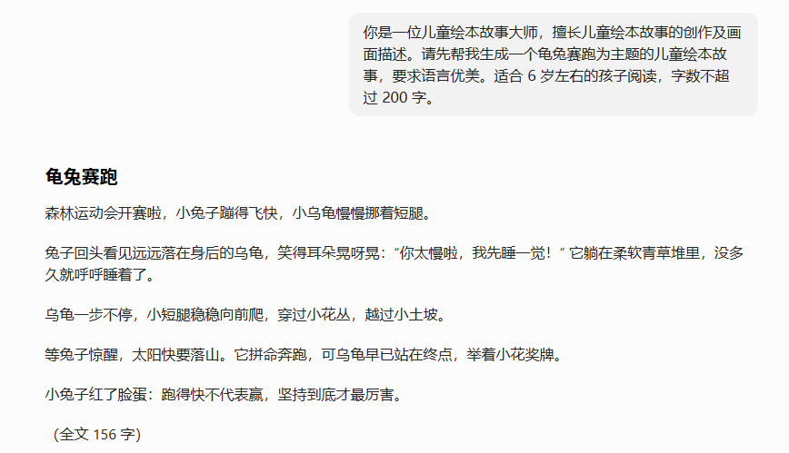
2、豆包根据剧本生成分镜头的画面提示词、视频提示词、旁白

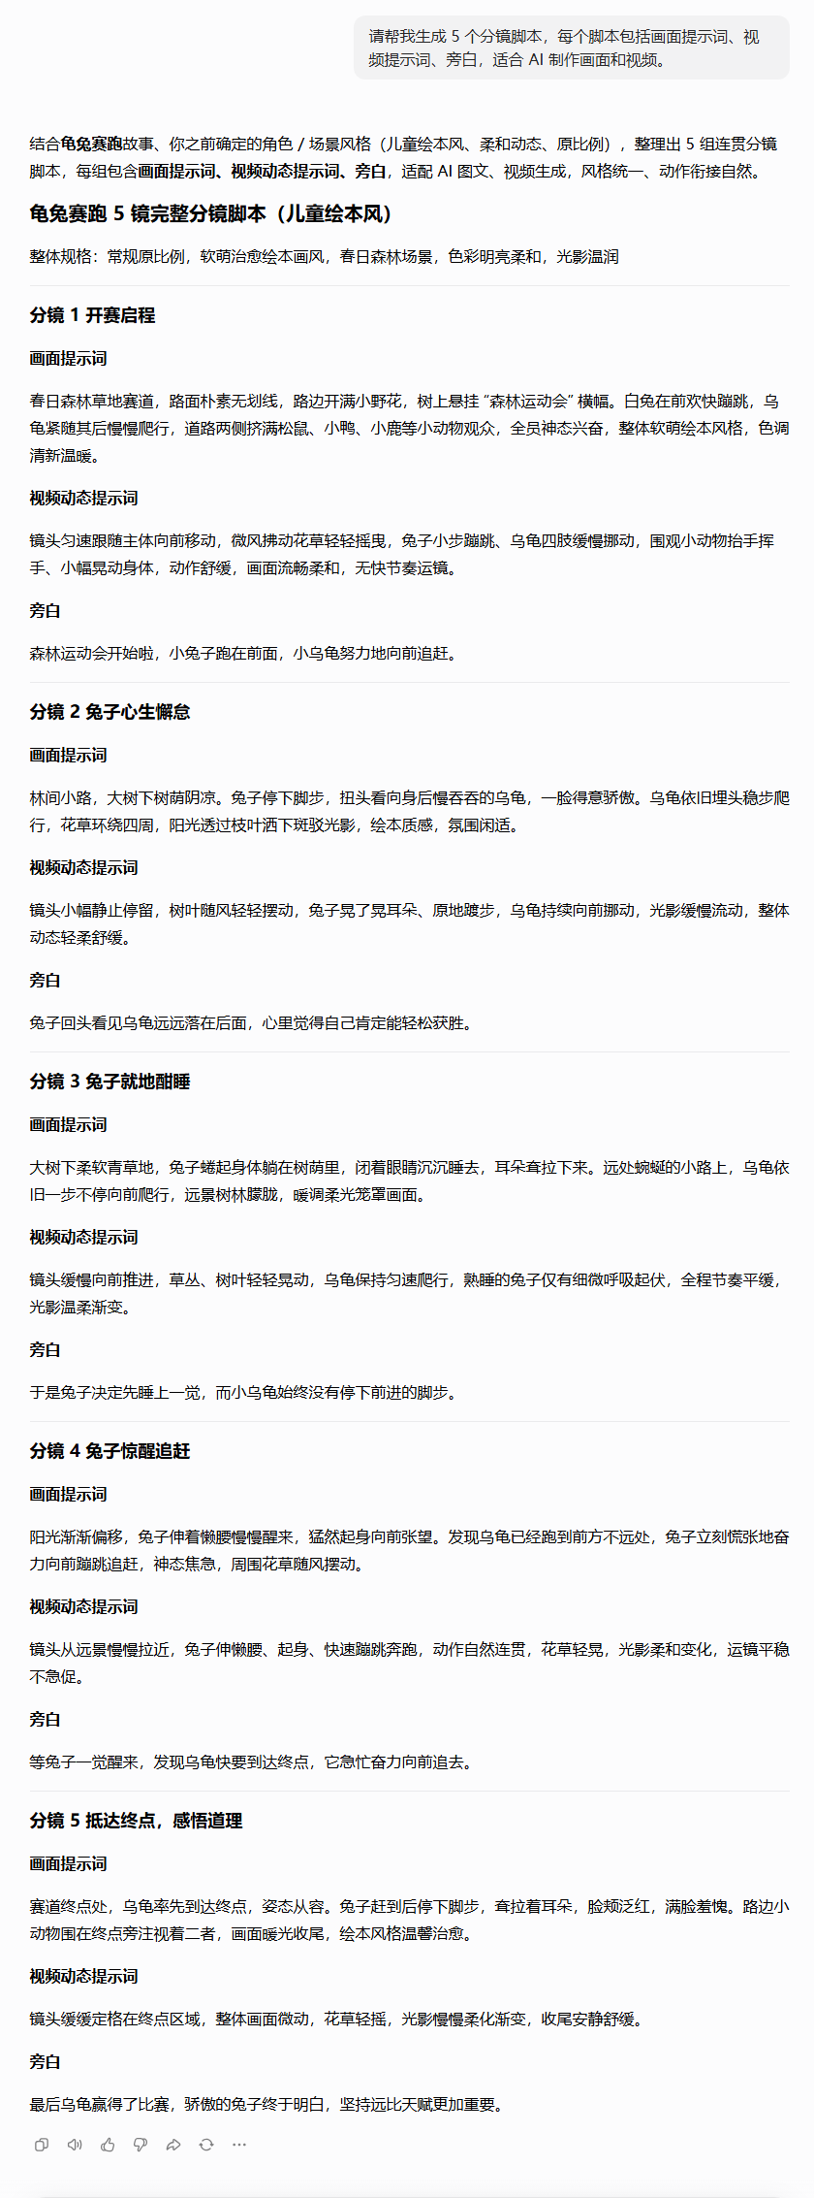
- 豆包生成每个分镜的画面图片（使用画面提示词）
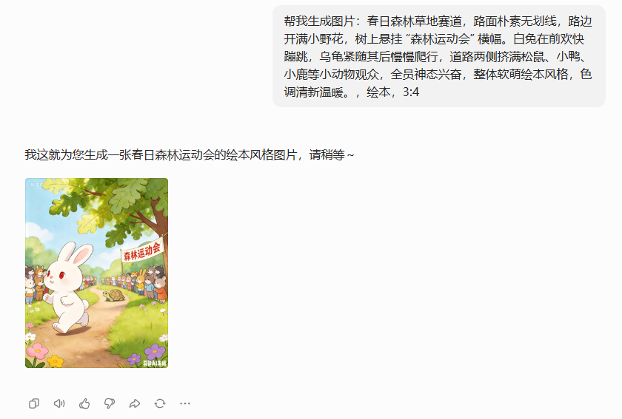
将图片保存为第1个分镜画面。
依次生成5个分镜画面。
提示：为保证每个画面中兔子和乌龟的形象一致，建议生成后4个分镜画面时，都使用第1张图片作为参考图。

- 剪映剪辑合成视频，加配音、字幕、背景音乐、转场效果等
- 导入素材
导入5个分镜画面
- 加配音
添加文本（用故事原文即可）--朗读（获取配音音频）-删除文本轨道
- 加字幕
字幕--识别字幕--修改字幕字体、字号、样式等
- 加背景音乐
音频--选择音乐--调整音量大小
（5）设置转场效果
- 导出作品
注意：若作品中含有会员资源，需付费导出。注意检查是否使用付费资源。
